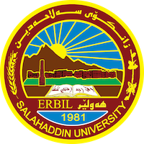
Academic Curriculum Vitae

Personal Information:
Full Name:ARAM IBRAHIM HUSSEN HAMOSH

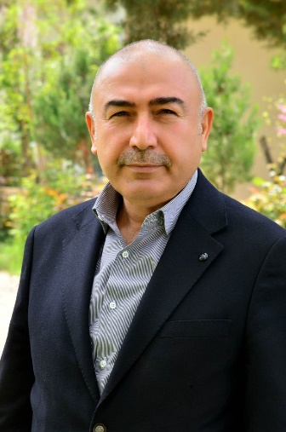

ناوی ته‌واو: ارام ابراهیم حسین حموش
پیشه‌:مامۆ ستا
عه‌شیره‌ت: دزەیی گروپی خوێن: O+ ژماره‌ ی كارتی نیشتمانی (196994191552)
لایه‌نی ده‌ رچوون: دائیره‌ت احوال-اربیل-شرق رۆژی به‌سه‌رچوون19/3/2027

شوێنی له‌دایك بوون: اربیل- هه‌ولێر ڕۆژی له‌ دایك بوون: 9/9/1969
ژماره‌ی خێزانی: ((1249 L 000 M550003703 باری كۆمه‌لایه‌تی :خێزانداره‌. ژماره‌ی منداڵ: 1 كور + 2 كض.
ناونیشان : هه‌ولێر- گه‌ڕه‌كی بەختیارى- ژماره‌ی خانوو: ( 14)
Academic: STAF
SPecialisation: Sociology nationality no:8609

Title:
Email: (university email): aram.hussen@su.edu.krd (SALAHADDIN UNIVIRCITY)
Mobile:009647504624410
بڕوانامه‌:
سال و شوينى لە دايك بوون: 1969 هەولير
خوێندنی سەرەتايى: ١٩٧٩ -١٩٨٠ تەواو كردووە.
خوێندنی ناوەندى: 1983- 1984 تەواو كردووە.
خوێندنی ئامادەيى: لە ئامادەیی هەڵمەتى كوڕان: 1986 – 1987 تەواو كردووە.
بروانامەى بەكالۆريۆس: لە زانستى کۆمەڵناسی کۆلێژی ئاداب زانكۆى صلاح الدين وەرگرتوو بۆ سالى خوێندنی 1990-1991.
بروانامەى ماستەر زانكۆى صلاح الدين پسپۆرى(کۆمەڵناسی پيشەسازى) لە سالى 2001 ەوەرگرتووە
بروانامەى دكتۆرا لە زانستى کۆمەڵناسی(کۆمەڵناسی گەشە پيدان)سالى 2010 وەرگرتووە.
ميژووى دامەزراندنى: 19/4/1993 لەسەر ميلاكى وەزارەتى ئاوەدان كردنەوە دامەزراوە
لە سالى 1995 گواستنەوەى راژەى كردووە بۆ سەر ميلاكى خوێندنی بالا کۆلێژی ئاداب.
لە 18/1/2011 پلەى زانستى بۆ مامۆستا بەرز كراوەتەوە
لە 3/9/2015 پلەكەى بەرز كرايەوە بۆ پرۆفيسۆرى ياريدەدەر
لە 11/9/ 2021 پلەکەى بەرزکرایەوە بۆ پرۆفیسۆر.
بەريوەبەرى تۆمار لە کۆلێژی ئەدەبيات لە سالەكانى 1997-1999.
بەريوەبەرى تۆمارى گشتى زانكۆى صلاح الدين لە سالەكانى 1999-2006.
ياريدەدەرى ڕاگری کۆلێژی خوێندنی ئيواران:2010-2011.
ڕاگری کۆلێژی خوێندنی ئيواران بە وەكالەت:2011.
ياريدەدەرى ڕاگری کۆلێژی ئەدەبيات بەيانيان:2011- 7/1/2013.
سەرۆكى بەشى کۆمەڵناسی 7/1/2013-2/7/2017

